# BAB III METODE PENELITIAN

## 3.1 Deskripsi Data

Data yang digunakan dalam penelitian ini diperolah dari pengumpulan data citra orang yang menggunakan masker dan tidak menggunakan masker, yang merupakan data citra digunakan untuk melatih *machine learning.* Data ini memiliki jumlah 3.833 data citra yang terdiri dari 1.918 tanpa masker dan 1.915 menggunakan masker. Gambar 3.1 merupakan isi dari dataset yang digunakan.

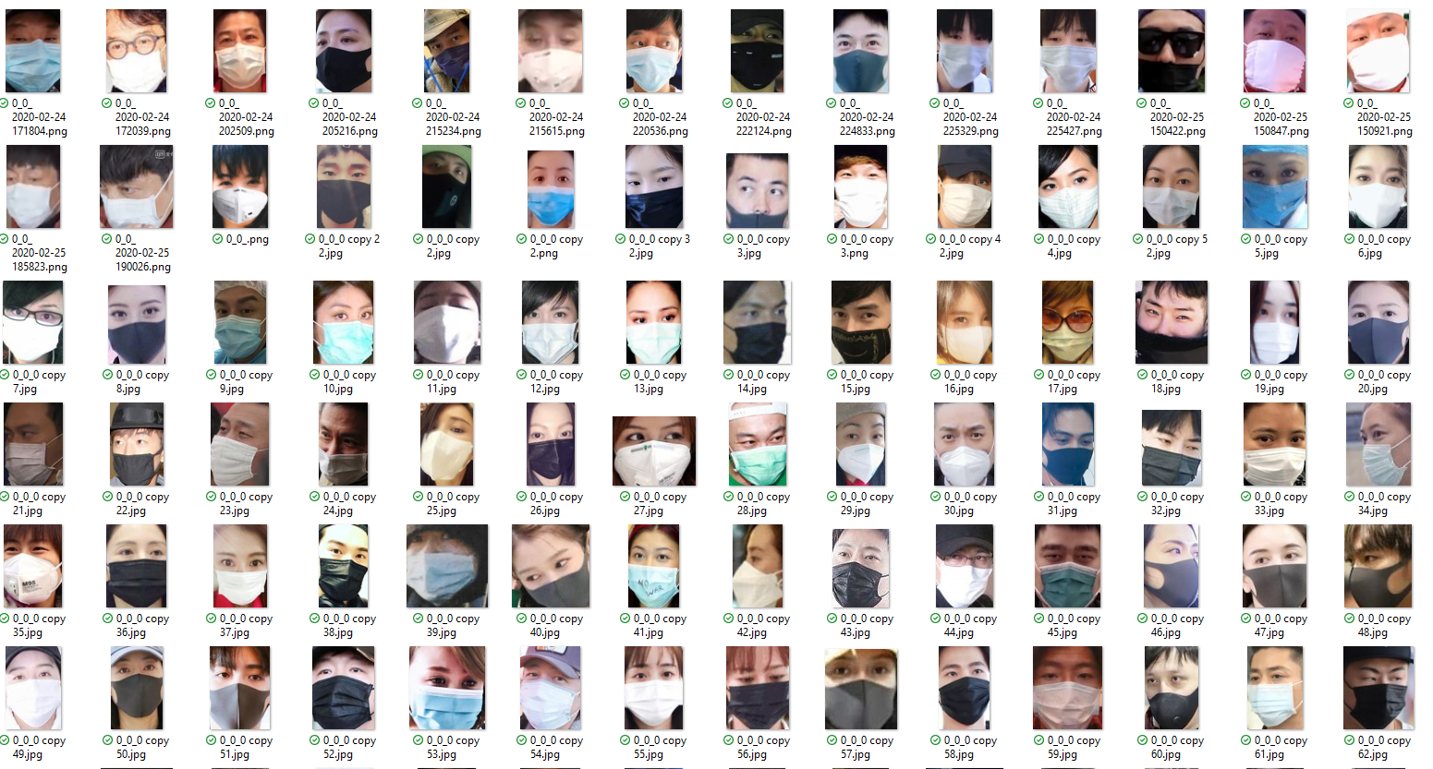

Gambar 3.1 Data penggunaan masker

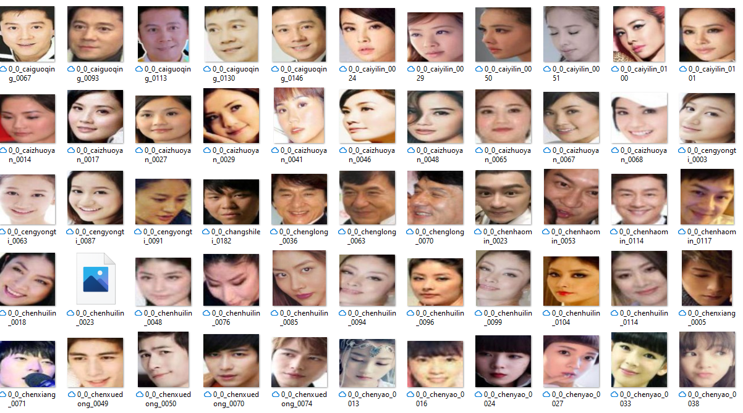

Gambar 3.2 Data penggunaan tanpa masker

## 3.2 Kebutuhan Perangkat *Hardware* dan *Software*

1. Spesifikasi Hardware
2. Processor AMD Ryzen 5 3550H 4 Core 8 Threads
3. RAM 16 GB DDR4 Dual-Channel 2400 Mhz
4. Nvidia GTX 1050 3GB
5. Webcam AUSDOM AF640 1080p
6. Spesifikasi Software
7. Sistem Operasi Windows 10 Home 64—bit
8. Google Collab

## 3.3 Perancangan Sistem

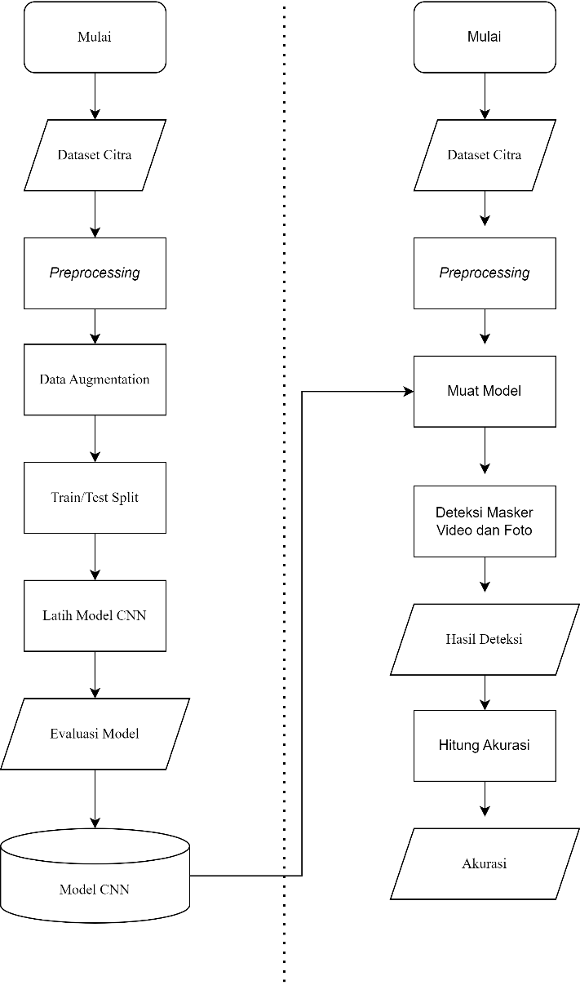

Gambar 3.3 Diagram Perancangan Sistem

Berdasarkan Gambar 3.3 diagram perancangan sistem dibagi menjadi 5 tahap yaitu *Preprocessing, Data Augmentation,* Latih Model CNN, Deteksi Masker dan Hitung Akurasi. Berikut penjelasan masing-masing tahapan tersebut.

### 3.3.1 *Preprocessing*

Pada proses *Preprocessing* ini bertujuan untuk mempersiapkan data sebelum dilakukan *Data Augmentation*. Tahap ini bertujuan untuk melakukan normalisasi, transformasi, dan pengubahan ukuran citra sehingga lebih mudah untuk diproses oleh model *deep learning*.

### 3.3.2 *Data Augmentation*

Selanjutnya, dilakukan proses data augmentasi untuk membuat variasi baru dalam dataset. Terdapat beberapa parameter variasi data augmentasi yang meliputi rotasi, pergeseran, *cropping, zooming,* dan beberapa variasi lainnya yang bertujuan membantu meningkatkan performa model pada *deep learning*.

### 3.3.3 *Train/Test Split*

Dataset akan dibagi menjadi dua yaitu data training dan *data testing*. *Data training* akan digunakan untuk melatih model CNN, sedangkan *data testing* akan digunakan untuk menguji performa model dari data yang belum pernah dilihat sebelumnya. Pada penelitian ini dataset dibagi 75% untuk *training* dan 25% untuk *testing*.

### 3.3.4 Latih Model CNN

Dalam tahap ini akan dilakukan pelatihan dengan data training yang telah diaugmentasi. Pada penelitian ini dilakukan dengan menggunakan metode *convolutional neural network* (CNN).

### 3.3.5 Evaluasi Model

Setelah tahap latih model CNN, akan dilakukan evaluasi performa dalam model pada data testing. Dalam hal ini model akan diukur menggunakan *confusion matrix* yang meliputi akurasi, presisi, recall dam F1-score.

### 3.3.5 Model CNN

Setelah model dinyatakan memenuhi kriteria performa *confusion matrix,* model dapat disimpan untuk digunakan pada tahap untuk mendeteksi masker pada citra baru.

## 3.4 Desain Antarmuka

Gambar 3.4 Desain Antar Muka

Desain antar muka pada Gambar 3.4 digunakan untuk melakukan pendeteksi uji data citra menggunakan masker dan tidak menggunakan masker. Kemudian pada panel dalam *frame window* langsung menampilkan output dari *webcam* yang menerima input berupa video dan foto secara *realtime* langsung menampilkan tingkat akurasi pada pendeteksian tersebut.

## 3.5 Skenario Pengujian

Pada penelitian ini data citra masker akan dibagi menjadi 2 bagian yaitu data latih dan data uji menggunakan metode *train-test split* atau pembagian data latih dan uji secara acak dari kumpulan data yang tersedia dengan rasio perbandingan 75:25 dari keseluruhan dataset. Seluruh dataset dilatih dalam arsitektur jaringan CNN yang dibuat dengan Panjang iterasi atau epochs yang ditentukan seperti 15 iterasi atau lebih, untuk mencapai hasil prediksi yang memuaskan. Setelah mendapatkan hasil yang memuaskan maka akan langsung menyimpan model lalu melakukan pengujian deteksi masker sebagai berikut.

ada seperti masker medis, masker kain dengan banyak warna.

## 3.5 Jadwal Penelitian

Tabel 3.1 Rincia Jadwal Penelitian

|  |  |  |  |  |  |  |  |  |  |  |  |  |  |  |
| --- | --- | --- | --- | --- | --- | --- | --- | --- | --- | --- | --- | --- | --- | --- |
| No | Kegiatan | Waktu | | | | | | | | | | | | |
| Mei | | | | Juni | | | | Juli | | | | |
| 1 | 2 | 3 | 4 | 1 | 2 | 3 | 4 | 1 | 2 | 3 | 4 |
| 1 | Studi Pustaka |  |  |  |  |  |  |  |  |  |  |  |  |
| 2 | Tahap Persiapan dan Pengajuan Judul |  |  |  |  |  |  |  |  |  |  |  |  |
|  | a. Penyusunan dan pengajuan judul |  |  |  |  |  |  |  |  |  |  |  |  |
|  | b. pengajuan proposal |  |  |  |  |  |  |  |  |  |  |  |  |
| 3 | Persiapan dan Pre-Processing |  |  |  |  |  |  |  |  |  |  |  |  |
| 4 | Pengujian Sistem |  |  |  |  |  |  |  |  |  |  |  |  |
| 5 | Evaluasi Sistem |  |  |  |  |  |  |  |  |  |  |  |  |
| 6 | Pembuatan Laporan |  |  |  |  |  |  |  |  |  |  |  |  |

# DAFTAR PUSTAKA

Agarap, A. F. (2018). *Deep Learning using Rectified Linear Units (ReLU)*. http://arxiv.org/abs/1803.08375

Basha, S. H. S., Dubey, S. R., Pulabaigari, V., & Mukherjee, S. (2019). Impact of Fully Connected Layers on Performance of Convolutional Neural Networks for Image Classification. *Neurocomputing*, *378*, 112–119. https://doi.org/10.1016/j.neucom.2019.10.008

Gholamalinezhad, H., & Khosravi, H. (2020). *Pooling Methods in Deep Neural Networks, a Review*. https://arxiv.org/abs/2009.07485v1

Hao, X., Zhang, G., & Ma, S. (2016). Deep Learning. *International Journal of Semantic Computing*, *10*(03), 417–439. https://doi.org/10.1142/S1793351X16500045

Kingma, D. P., & Ba, J. L. (2014). Adam: A Method for Stochastic Optimization. *3rd International Conference on Learning Representations, ICLR 2015 - Conference Track Proceedings*. https://arxiv.org/abs/1412.6980v9

Neapolitan, R. E., & Jiang, X. (2018). Neural Networks and Deep Learning. *Artificial Intelligence*, 389–411. https://doi.org/10.1201/B22400-15

Nurfita, R. D., & Ariyanto, G. (2018). Implementasi Deep Learning berbasis Tensorflow untuk Pengenalan Sidik Jari. *Emitor: Jurnal Teknik Elektro*, *18*(1), 22–27. https://doi.org/10.23917/EMITOR.V18I01.6236

*Pedoman Pencegahan dan Pengendalian CORONAVIRUS DISEASE (COVID-19) Revisi ke-5 - Protokol | Covid19.go.id*. (n.d.). Retrieved May 5, 2023, from https://covid19.go.id/p/protokol/pedoman-pencegahan-dan-pengendalian-coronavirus-disease-covid-19-revisi-ke-5

Putra, W. E., & Putra, W. S. E. (2016). Klasifikasi Citra Menggunakan Convolutional Neural Network (CNN) pada Caltech 101. *Jurnal Teknik ITS*, *5*(1). https://doi.org/10.12962/j23373539.v5i1.15696

Simonyan, K., & Zisserman, A. (2014). *Very Deep Convolutional Networks for Large-Scale Image Recognition*.

Yun, H. (2021). Prediction model of algal blooms using logistic regression and confusion matrix. *International Journal of Electrical and Computer Engineering (IJECE)*, *11*(3), 2407. https://doi.org/10.11591/ijece.v11i3.pp2407-2413

Zufar, M., Setiyono, B., & Matematika, J. (2016). Convolutional Neural Networks Untuk Pengenalan Wajah Secara Real-time. *Jurnal Sains Dan Seni ITS*, *5*(2), 128862. https://www.neliti.com/id/publications/128862/